Spesifikasi Kebutuhan

Perangkat Lunak
untuk

GadgetCin: Platform Jual Beli dan Tukar Tambah iPhone Berbasis Web
Versi 1.2 disetujui
Disiapkan oleh Kelompok 8
Universitas Indra Prasta PGRI
Program Studi Teknik Informatika
16 Oktober 2026

Hak Cipta © 1999 oleh Karl E. Wiegers. Izin diberikan untuk menggunakan, memodifikasi, dan mendistribusikan dokumen ini.

Daftar Isi
1. Pendahuluan
2. Deskripsi Umum
3. Kebutuhan Antarmuka Eksternal
4. Fitur Sistem
5. Kebutuhan Nonfungsional
6. Kebutuhan Lain
Lampiran A: Glosarium
Lampiran B: Model Analisis
Lampiran C: Daftar TBD

Riwayat Revisi
Nama | Tanggal | Alasan Perubahan | Versi

1. Pendahuluan

1.1 Tujuan
Dokumen ini menjelaskan kebutuhan perangkat lunak untuk GadgetCin versi 1.2, yaitu platform web untuk jual beli dan tukar tambah iPhone yang dilengkapi fitur estimasi harga otomatis. Kebutuhan disusun berdasarkan rancangan antarmuka (desain Figma) yang terdiri atas enam halaman: Login, Home, Jual, Beli, Tukar Tambah, dan Admin Menu. Dokumen menjadi acuan perancangan, implementasi, dan pengujian sistem. Cakupannya adalah seluruh sistem GadgetCin, termasuk fitur estimasi harga otomatis.

1.2 Konvensi Dokumen
- Setiap kebutuhan fungsional diberi kode FR-xx, kebutuhan nonfungsional diberi kode NFR-xx, dan aturan bisnis diberi kode BR-xx, sehingga dapat dilacak ke desain dan pengujian.
- Kata "harus" menunjukkan kebutuhan wajib, sedangkan kata "sebaiknya" menunjukkan kebutuhan yang diinginkan tetapi tidak wajib.
- Prioritas ditulis Tinggi, Sedang, atau Rendah. Tinggi berarti harus ada pada rilis pertama.
- Nama menu, tombol, dan label yang ditulis dalam tanda kutip mengikuti teks yang tampil pada desain antarmuka.
- Hal yang belum dapat ditentukan atau belum tergambar pada desain ditandai TBD dan dikumpulkan pada Lampiran C.

1.3 Target Pembaca dan Saran Membaca
- Dosen pembimbing atau penilai: baca Bab 1, 2, dan 4 untuk memahami ruang lingkup dan kebutuhan.
- Pengembang: baca Bab 3, 4, dan 5 untuk detail fungsi, antarmuka, dan batasan teknis.
- Penguji (QA): baca Bab 4 dan 5 untuk menyusun skenario dan kriteria uji.
- Pemilik usaha atau admin toko: baca Bab 2 dan Bab 4.7 untuk fitur pengelolaan.
Disarankan membaca berurutan dari Bab 1 sampai Bab 6.

1.4 Ruang Lingkup Produk
GadgetCin adalah aplikasi web yang mempertemukan penjual dan pembeli iPhone serta melayani tukar tambah. Sistem memberi estimasi harga otomatis berdasarkan model, kapasitas, kondisi fisik, kesehatan baterai, dan kelengkapan perangkat, sehingga proses penawaran lebih cepat, konsisten, dan transparan dibanding penaksiran manual. Setiap perangkat diperiksa di lokasi GadgetCin sebelum harga final ditetapkan.
Manfaat yang diharapkan:
- Pengguna mengetahui perkiraan harga tanpa menunggu penaksiran manual.
- Pembeli memperoleh unit terverifikasi dengan kondisi yang dijelaskan jujur dan garansi.
- Admin memiliki dasar harga yang seragam dan terkelola, serta ringkasan bisnis dalam satu panel.
- Riwayat transaksi tercatat rapi dalam basis data.
Di luar ruang lingkup versi 1.2: aplikasi seluler asli (native), merek selain iPhone, serta integrasi otomatis dengan payment gateway dan layanan kurir (pencatatan status pembayaran dan pengiriman dilakukan melalui panel admin, TBD).

1.5 Referensi
- IEEE Std 830-1998, Recommended Practice for Software Requirements Specifications.
- Karl Wiegers dan Joy Beatty, Software Requirements (templat SRS).
- Desain antarmuka GadgetCin (Figma): halaman Login, Home, Jual, Beli, Tukar Tambah, dan Admin Menu (Lampiran B.3).
- Diagram use case GadgetCin (Tugas 3, dilampirkan pada Lampiran B).
- Dokumentasi PHP dan MySQL.

2. Deskripsi Umum

2.1 Perspektif Produk
GadgetCin adalah sistem baru yang berdiri sendiri, berbasis web dengan arsitektur klien-server. Peramban pengguna mengakses aplikasi web (PHP) yang menyimpan data pada basis data MySQL. Foto perangkat yang diunggah pengguna disimpan sebagai bahan pemeriksaan admin. Autentikasi opsional memakai akun Google. Sistem tidak bergantung pada sistem GadgetCin lain yang sudah ada.

2.2 Fitur Produk
Navigasi utama GadgetCin memiliki empat menu: Home, Jual, Beli, dan Tukar Tambah, ditambah tautan "Pusat bantuan" dan menu akun pengguna (tombol "Masuk / Daftar" sebelum login). Fitur utamanya:
- Home: profil singkat GadgetCin, pintasan layanan, iPhone pilihan minggu ini, cek cepat estimasi harga, penjelasan alur dan standar pemeriksaan, testimoni, dan tanya jawab (FAQ).
- Jual: formulir spesifikasi dan kondisi iPhone dengan estimasi harga jual otomatis, dilanjutkan penjadwalan pemeriksaan dan pembayaran.
- Beli: katalog iPhone terverifikasi dengan pencarian, filter, dan urutan.
- Tukar Tambah: memilih iPhone lama dan iPhone tujuan, melihat selisih yang harus dibayar, dan menjadwalkan pemeriksaan.
- Akun dan Login: masuk dengan email atau Google, data pengguna, dan riwayat transaksi.
Fitur pendukung: Admin Menu untuk ringkasan bisnis, pengelolaan produk, peninjauan permintaan estimasi, pemantauan transaksi, pengelolaan pelanggan, dan pengaturan.

2.3 Kelas dan Karakteristik Pengguna
- Pengunjung (belum login): dapat melihat Home, katalog Beli, dan memakai cek cepat estimasi. Tidak memerlukan keahlian teknis khusus.
- Pengguna terdaftar (pembeli atau penjual): dapat mengajukan jual, tukar tambah, pembelian, serta melihat riwayat transaksi. Merupakan kelas pengguna utama dan paling sering memakai sistem.
- Admin: mengelola produk, meninjau permintaan estimasi, memantau transaksi, dan mengatur sistem pada Admin Menu. Memiliki hak akses penuh pada panel admin dan memahami nilai pasar iPhone.

2.4 Lingkungan Operasi
- Sisi server: PHP 8.x, MySQL/MariaDB, server web Apache (misalnya XAMPP pada pengembangan).
- Sisi klien: peramban modern versi terbaru (Chrome, Edge, Firefox, Safari) pada komputer maupun ponsel dengan tampilan responsif.

2.5 Batasan Desain dan Implementasi
- Aplikasi dikembangkan dengan PHP dan MySQL sesuai kompetensi tim pengembang.
- Tampilan antarmuka mengikuti desain Figma yang telah dibuat (Lampiran B.3).
- Harga estimasi bersifat perkiraan dan tidak mengikat. Harga final ditentukan setelah pemeriksaan fisik perangkat oleh admin.
- Foto yang diunggah dibatasi pada format JPG atau PNG dengan ukuran maksimal 5 MB per foto (lihat FR-23).
- Data pribadi pengguna harus diperlakukan sesuai UU Perlindungan Data Pribadi (UU No. 27 Tahun 2022).

2.6 Dokumentasi Pengguna
Bantuan bagi pengguna tersedia melalui FAQ pada halaman Home, "Panduan kondisi iPhone" pada halaman Beli, petunjuk "Setelah ini, apa?" pada halaman Jual, tautan "Pusat bantuan" pada header, serta tautan "Tanya tim GadgetCin" dan "Chat tim GadgetCin". Panduan admin disediakan dalam bentuk dokumen PDF terpisah.

2.7 Asumsi dan Ketergantungan
- Pengguna memiliki koneksi internet dan perangkat dengan peramban modern.
- Pengguna menginput data kondisi perangkat dengan jujur. Foto dan pemeriksaan fisik membantu memvalidasi isian tersebut.
- Admin memperbarui harga acuan secara berkala karena harga pasar iPhone berubah.
- Layanan autentikasi Google tersedia bagi pengguna yang memilih "Lanjutkan dengan Google".

3. Kebutuhan Antarmuka Eksternal

3.1 Antarmuka Pengguna
Antarmuka terdiri atas enam halaman berikut. Tampilan lengkap dilampirkan pada Lampiran B.3.
Halaman | Pengguna | Isi utama
Login | Pengunjung | Masuk dengan email atau Google, "Ingat saya", "Lupa kata sandi?", dan tautan "Daftar sekarang".
Home | Semua | Hero dan cek cepat estimasi, pintasan layanan, pilihan minggu ini, alur tiga langkah, standar GadgetCin, testimoni, FAQ.
Jual | Pengguna terdaftar | Formulir spesifikasi dan kondisi, foto, panel estimasi harga jual, langkah selanjutnya.
Beli | Semua | Pencarian, filter, daftar kartu iPhone, paginasi, ajakan tukar tambah.
Tukar Tambah | Pengguna terdaftar | Panel iPhone lama dan tujuan, rencana pemeriksaan, ringkasan selisih.
Admin Menu | Admin | Ringkasan bisnis, kelola produk, permintaan estimasi, transaksi, pelanggan, pengaturan.

- Tampilan responsif dan dapat diakses dari layar ponsel hingga desktop.
- Header konsisten pada semua halaman: logo, menu Home, Jual, Beli, Tukar Tambah, "Pusat bantuan", dan tombol "Masuk / Daftar" atau avatar dan nama pengguna setelah login. Menu aktif ditandai.
- Halaman Jual, Beli, dan Tukar Tambah menampilkan jejak navigasi (breadcrumb), dan Jual serta Tukar Tambah menampilkan indikator tiga langkah.
- Footer memuat tautan Jelajahi (Jual iPhone, Beli iPhone, Tukar Tambah, Cek estimasi harga), Bantuan (Cara bertransaksi, Garansi dan pengembalian, Pertanyaan umum, Hubungi kami), dan GadgetCin (Tentang kami, Lokasi pemeriksaan, Syarat dan ketentuan, Kebijakan privasi), beserta kontak.
- Formulir memakai pilihan (dropdown, radio, atau kotak centang) untuk mengurangi kesalahan input. Pesan kesalahan ditampilkan dekat kolom yang bermasalah dengan bahasa yang mudah dipahami.
- Label kondisi (Like New, Sangat Baik, Baik) dan status (misalnya Aktif, Tinjau, Pemeriksaan, Disetujui, Siap dikirim, Selesai) ditampilkan sebagai label berwarna.
- Semua teks antarmuka berbahasa Indonesia, nilai uang dalam rupiah dengan pemisah titik (misalnya Rp12.500.000), dan waktu dalam WIB.

3.2 Antarmuka Perangkat Keras
Sistem tidak berinteraksi langsung dengan perangkat keras khusus. Kamera ponsel atau penyimpanan berkas pengguna dipakai hanya melalui fungsi unggah berkas peramban.

3.3 Antarmuka Perangkat Lunak
- Basis data MySQL/MariaDB untuk menyimpan akun, produk, harga acuan, pengajuan, dan transaksi.
- Layanan autentikasi Google (OAuth) untuk fungsi "Lanjutkan dengan Google".
- Peramban web sebagai klien.

3.4 Antarmuka Komunikasi
- Komunikasi klien dan server memakai HTTPS.
- Notifikasi status transaksi ditampilkan dalam akun. Pengiriman email adalah opsional (TBD).
- Saluran komunikasi "Hubungi tim kami" dan "Chat tim GadgetCin" (TBD: obrolan dalam aplikasi atau layanan pihak ketiga).

4. Fitur Sistem

4.1 Registrasi dan Login
Deskripsi dan prioritas. Pengguna membuat akun dan masuk melalui halaman Login agar dapat bertransaksi. Prioritas: Tinggi.
Urutan stimulus dan respons.
- Pengunjung menekan "Masuk / Daftar", sistem menampilkan halaman Login.
- Pengguna memasukkan email dan kata sandi lalu menekan "Masuk", sistem memeriksa kredensial dan membuka sesi.
- Pengguna menekan "Lanjutkan dengan Google", sistem memproses autentikasi Google dan membuka sesi bila berhasil.
- Kredensial salah, sistem menampilkan pesan kesalahan tanpa membuka sesi.
- Pengguna menekan "Daftar sekarang" atau "Lupa kata sandi?", sistem membuka alur registrasi atau pemulihan kata sandi.
Kebutuhan fungsional.
- FR-01: Sistem harus menyediakan registrasi dengan nama, email, nomor telepon, dan kata sandi (rancangan halaman registrasi belum ada pada desain, TBD).
- FR-02: Sistem harus memastikan email unik dan menyimpan kata sandi dalam bentuk hash.
- FR-03: Sistem harus menyediakan login dengan email dan kata sandi, dengan ikon untuk menampilkan atau menyembunyikan kata sandi.
- FR-04: Sistem harus menyediakan login melalui tombol "Lanjutkan dengan Google".
- FR-05: Sistem harus menyediakan pilihan "Ingat saya" untuk mempertahankan sesi.
- FR-06: Sistem harus menyediakan pemulihan kata sandi melalui tautan "Lupa kata sandi?".
- FR-07: Sistem harus menyediakan logout dan hak akses berbeda bagi pengguna dan admin, dengan admin diarahkan ke Admin Menu.
- FR-08: Setelah login, header harus menampilkan avatar inisial dan nama pengguna sebagai pengganti tombol "Masuk / Daftar".

4.2 Beranda (Home)
Deskripsi dan prioritas. Halaman awal yang memperkenalkan GadgetCin, mengarahkan pengguna ke layanan, dan menyediakan cek cepat estimasi harga. Prioritas: Sedang.
Urutan stimulus dan respons.
- Pengunjung membuka alamat situs, sistem menampilkan Home beserta konten terbaru dari basis data.
- Pengunjung memilih model, kapasitas, dan kondisi pada kartu "Berapa nilai iPhone-mu?", sistem menampilkan estimasi harga jual.
- Pengunjung menekan "Cek detail", sistem membuka halaman Jual dengan isian yang sudah terbawa.
- Pengunjung menekan salah satu pintasan layanan atau "Lihat semua iPhone", sistem membuka halaman terkait.
Kebutuhan fungsional.
- FR-09: Sistem harus menampilkan bagian utama berisi slogan, tombol "Cek estimasi iPhone" dan "Jelajahi iPhone", kartu contoh estimasi, serta penanda "Terverifikasi GadgetCin".
- FR-10: Sistem harus menampilkan ringkasan angka kepercayaan (jumlah iPhone terjual, rating pelanggan, jumlah titik pemeriksaan, masa garansi); sumber nilainya TBD.
- FR-11: Sistem harus menampilkan tiga kartu layanan (Jual iPhone, Beli iPhone, Tukar Tambah) dengan tautan ke halaman masing-masing.
- FR-12: Sistem harus menampilkan bagian "Pilihan minggu ini" berisi kartu iPhone dari katalog (foto, label sorotan seperti "Paling diminati", "Harga favorit", atau "Baru datang", nama, kapasitas dan warna, kondisi, battery health, harga) serta tombol "Lihat semua iPhone".
- FR-13: Sistem harus menyediakan cek cepat estimasi dengan masukan model, kapasitas, dan kondisi perangkat, yang menampilkan estimasi harga jual dan tombol "Cek detail".
- FR-14: Sistem harus menampilkan penjelasan tiga langkah (cek nilai perangkat, periksa dan setuju, lanjutkan sesuai pilihan) dan standar GadgetCin (40+ titik pemeriksaan, IMEI terdaftar dan iCloud bersih, garansi 90 hari).
- FR-15: Sistem harus menampilkan testimoni pelanggan dengan penanda "Transaksi terverifikasi", nama, jenis transaksi, dan kota, serta tautan "Lihat ulasan".
- FR-16: Sistem harus menampilkan FAQ berbentuk akordeon (minimal tentang kesamaan estimasi dan harga final, syarat iPhone yang bisa dijual, garansi, dan tukar tambah dari luar Jakarta) beserta tombol "Hubungi tim kami".
- FR-17: Sistem harus menampilkan ajakan penutup "Cek estimasi gratis" dan footer sesuai bagian 3.1.

4.3 Jual iPhone dan Estimasi Harga Jual
Deskripsi dan prioritas. Pengguna mengisi spesifikasi dan kondisi iPhone yang akan dijual, lalu sistem menghitung estimasi harga jual secara otomatis dan menyimpan pengajuan untuk pemeriksaan. Ini fitur inti sistem. Prioritas: Tinggi.
Urutan stimulus dan respons.
- Pengguna membuka menu Jual, sistem menampilkan formulir dengan langkah 1 "Isi kondisi iPhone" aktif.
- Pengguna mengisi spesifikasi, kondisi, battery health, kelengkapan, fungsi, dan riwayat servis, sistem memperbarui panel "Estimasi harga jual" secara otomatis.
- Pengguna dapat menambahkan foto dan catatan kondisi.
- Pengguna menekan "Lanjut jadwalkan pemeriksaan", sistem menyimpan pengajuan dan membuka langkah 2.
Kebutuhan fungsional.
- FR-18: Sistem harus menampilkan indikator tiga langkah: "Isi kondisi iPhone", "Jadwalkan pemeriksaan", dan "Terima pembayaran", dengan langkah aktif ditandai.
- FR-19: Sistem harus menyediakan pilihan model iPhone, kapasitas penyimpanan, warna, dan status garansi, serta pernyataan bahwa IMEI harus terdaftar resmi di Indonesia dan bebas iCloud.
- FR-20: Sistem harus menyediakan pilihan satu kondisi fisik dari tiga tingkat: "Like New" (mulus, tanpa goresan), "Sangat Baik" (gores halus, fungsi normal), dan "Baik" (gores terlihat, fungsi normal).
- FR-21: Sistem harus menyediakan kolom battery health dalam persen disertai petunjuk letaknya (Pengaturan, Baterai, Kesehatan Baterai) dan pilihan kelengkapan (misalnya unit, box, dan kabel).
- FR-22: Sistem harus menyediakan kotak centang fungsi yang masih normal (layar dan touchscreen, Face ID, kamera depan dan belakang, speaker dan mikrofon, Wi-Fi dan jaringan seluler, tombol dan pengisian daya) serta pilihan riwayat servis.
- FR-23: Sistem harus menyediakan unggah foto opsional (depan, belakang, dan sisi) berformat JPG atau PNG dengan ukuran maksimal 5 MB per foto, serta kolom catatan kondisi.
- FR-24: Sistem harus menampilkan panel "Estimasi harga jual" berisi ringkasan unit (model, kapasitas, warna, battery health, label kondisi), nilai perangkat, rincian harga dasar, penyesuaian kondisi fisik, penyesuaian baterai, total estimasi, dan waktu pembaruan terakhir.
- FR-25: Sistem harus memperbarui estimasi secara otomatis setiap isian berubah dengan rumus: total estimasi = harga dasar (menurut model dan kapasitas) dikurangi penyesuaian kondisi fisik dan penyesuaian baterai, memakai harga acuan dan nilai penyesuaian yang ditetapkan admin. Pengaruh kelengkapan, fungsi, riwayat servis, dan status garansi terhadap estimasi adalah TBD.
- FR-26: Sistem harus menampilkan pernyataan bahwa estimasi dapat berubah setelah pemeriksaan perangkat dan harga final mengikuti kondisi fisik, fungsi, dan kelengkapan.
- FR-27: Sistem harus menyediakan tombol "Lanjut jadwalkan pemeriksaan" yang, bagi pengguna login, menyimpan pengajuan beserta estimasi dan membuka langkah penjadwalan lokasi dan waktu pemeriksaan; pengguna yang belum login diarahkan ke Login.
- FR-28: Sistem harus memungkinkan admin menetapkan harga final setelah pemeriksaan dan pengguna menyetujui atau menolaknya; dana ditransfer setelah pengguna setuju (mekanisme transfer TBD).
- FR-29: Sistem harus menampilkan informasi "Setelah ini, apa?" (pilih waktu dan lokasi pemeriksaan, terima penawaran harga final, dana ditransfer setelah setuju) dan tautan "Tanya tim GadgetCin".
Contoh perhitungan pada desain (iPhone 13, 128 GB, Starlight, kondisi Sangat Baik, battery health 88%):
Komponen | Nilai contoh
Harga dasar iPhone 13, 128 GB | Rp5.400.000
Penyesuaian kondisi fisik | - Rp400.000
Penyesuaian baterai 88% | - Rp200.000
Total estimasi | Rp4.800.000

4.4 Beli iPhone (Katalog)
Deskripsi dan prioritas. Pengguna mencari, menyaring, dan memilih iPhone terverifikasi untuk dibeli. Prioritas: Tinggi.
Urutan stimulus dan respons.
- Pengguna membuka menu Beli, sistem menampilkan daftar iPhone dan panel filter.
- Pengguna mengetik kata kunci atau mengubah filter, sistem memperbarui daftar, jumlah hasil, dan label filter aktif.
- Pengguna memilih satu unit, sistem membuka detail unit dan proses pembelian.
- Pengguna menekan "Hitung selisih" pada banner, sistem membuka halaman Tukar Tambah.
Kebutuhan fungsional.
- FR-30: Sistem harus menampilkan bar keunggulan: garansi 90 hari, lolos 40+ titik pemeriksaan, IMEI terdaftar resmi, dan pengiriman aman dan diasuransikan.
- FR-31: Sistem harus menyediakan pencarian berdasarkan model, kapasitas, atau warna dengan tombol "Cari iPhone".
- FR-32: Sistem harus menyediakan filter rentang harga (penggeser dan kolom minimum serta maksimum), model (seri iPhone 12 sampai 16), kapasitas (128 GB, 256 GB, 512 GB, 1 TB), kondisi (Like New, Sangat Baik, Baik), dan battery health minimal (85%, 90%, 100%), beserta tombol "Reset".
- FR-33: Sistem harus menampilkan jumlah hasil, filter aktif sebagai label yang dapat dihapus, dan pilihan urutan dengan bawaan "Paling relevan" (pilihan urutan lain TBD).
- FR-34: Sistem harus menampilkan setiap unit sebagai kartu berisi foto, label sorotan, ikon favorit, nama, kapasitas dan warna, label kondisi, battery health, harga, dan penanda "Lolos 40+ titik pemeriksaan".
- FR-35: Sistem harus menampilkan daftar dengan paginasi (enam kartu per halaman) beserta keterangan jumlah yang tampil.
- FR-36: Sistem harus memungkinkan pengguna login menandai unit sebagai favorit melalui ikon hati (halaman daftar favorit TBD).
- FR-37: Sistem harus hanya menampilkan unit berstatus aktif dan bersetok.
- FR-38: Sistem harus memungkinkan pengguna login memilih unit dan membuat pesanan pembelian beserta pengiriman, dengan status pesanan yang dapat dilacak; halaman detail unit, pembayaran, dan pengiriman belum ada pada desain (TBD).
- FR-39: Sistem harus menyediakan tautan "Baca panduan kondisi" dan banner "Hitung selisih" yang membuka halaman Tukar Tambah.

4.5 Tukar Tambah
Deskripsi dan prioritas. Pengguna memilih iPhone lama dan iPhone tujuan, sistem menghitung nilai iPhone lama dan selisih yang harus dibayar, lalu pengguna menjadwalkan pemeriksaan. Prioritas: Tinggi.
Urutan stimulus dan respons.
- Pengguna membuka menu Tukar Tambah, sistem menampilkan panel "iPhone lamamu", "iPhone tujuanmu", dan "Ringkasan selisih".
- Pengguna mengisi data iPhone lama, sistem menghitung estimasi nilai perangkat lama.
- Pengguna memilih iPhone tujuan, sistem menampilkan detail dan harga katalog.
- Pengguna memilih lokasi, tanggal, dan waktu pemeriksaan lalu menekan "Ajukan tukar tambah", sistem menyimpan pengajuan.
Kebutuhan fungsional.
- FR-40: Sistem harus menampilkan indikator tiga langkah: "Pilih perangkat", "Jadwalkan pemeriksaan", dan "Selesaikan tukar tambah".
- FR-41: Sistem harus menyediakan panel "iPhone lamamu" berisi model, kapasitas, warna, kondisi fisik, battery health, ringkasan kelengkapan (unit, box, kabel, IMEI resmi, bebas iCloud, komponen original), tautan "Lengkapi / ubah detail kondisi", dan estimasi nilai perangkat lama.
- FR-42: Sistem harus menghitung nilai perangkat lama dengan aturan yang sama seperti FR-25.
- FR-43: Sistem harus menyediakan panel "iPhone tujuanmu" berisi pilihan model serta kapasitas dan warna, label kondisi dan battery health unit, daftar jaminan (lolos 40+ titik pemeriksaan, garansi 90 hari, kelengkapan, ketersediaan lokasi), tautan "Lihat pilihan iPhone lainnya", dan harga katalog.
- FR-44: Sistem harus menyediakan "Rencana pemeriksaan" berupa pilihan lokasi serta tanggal dan waktu, dengan alamat dan jam operasional lokasi terpilih; ketersediaan jadwal dikonfirmasi tim setelah pengajuan.
- FR-45: Sistem harus menampilkan "Ringkasan selisih": harga iPhone tujuan, estimasi iPhone lama (pengurang), biaya pemeriksaan, biaya layanan tukar tambah, dan estimasi tambahan yang dibayar pengguna (harga tujuan dikurangi estimasi lama ditambah biaya pemeriksaan dan layanan), disertai rumusnya.
- FR-46: Sistem harus menampilkan pernyataan bahwa nilai dan selisih dapat berubah setelah pemeriksaan, bahwa belum ada pembayaran pada tahap pengajuan, dan bahwa pengajuan tidak mengikat serta dapat dibatalkan.
- FR-47: Sistem harus menyediakan tombol "Ajukan tukar tambah" yang menyimpan pengajuan beserta estimasi bagi pengguna login.
- FR-48: Sistem harus menampilkan daftar "Bawa ini saat pemeriksaan" (iPhone lama beserta kelengkapan, identitas diri, cadangan data dan akses Apple ID) dan tautan "Chat tim GadgetCin".
Contoh pada desain: harga iPhone 15 Pro 256 GB Rp12.500.000 dikurangi estimasi iPhone 13 128 GB Rp4.800.000, dengan biaya pemeriksaan gratis dan biaya layanan Rp0, menghasilkan estimasi tambahan Rp7.700.000.

4.6 Akun dan Riwayat Transaksi
Deskripsi dan prioritas. Pengguna login melihat dan memperbarui data diri serta memantau transaksinya melalui menu akun pada header. Isi menu akun belum tergambar pada desain (TBD). Prioritas: Sedang.
Urutan stimulus dan respons. Pengguna menekan avatar atau namanya pada header, sistem menampilkan menu akun, lalu pengguna membuka riwayat dan sistem menampilkan daftar transaksi beserta statusnya.
Kebutuhan fungsional.
- FR-49: Sistem harus menyediakan menu akun pada header yang minimal berisi data akun, riwayat transaksi, dan keluar.
- FR-50: Sistem harus menampilkan dan memungkinkan pembaruan data pengguna.
- FR-51: Sistem harus menampilkan riwayat pengajuan dan transaksi jual, beli, dan tukar tambah beserta statusnya (Tinjau, Pemeriksaan, Disetujui, Siap dikirim, Selesai, atau Dibatalkan).
- FR-52: Sistem harus menampilkan detail satu transaksi, termasuk estimasi harga yang tersimpan, jadwal pemeriksaan, dan harga final bila sudah ditetapkan.
- FR-53: Sistem sebaiknya menampilkan notifikasi perubahan status transaksi pada akun.

4.7 Pengelolaan oleh Admin (Admin Menu)
Deskripsi dan prioritas. Admin memantau bisnis, mengelola produk, meninjau permintaan estimasi, dan memantau transaksi melalui Admin Menu. Prioritas: Tinggi.
Urutan stimulus dan respons.
- Admin login, sistem membuka Admin Menu pada tampilan "Ringkasan bisnis".
- Admin memilih rentang tanggal, sistem memperbarui kartu ringkasan, grafik, dan daftar.
- Admin membuka satu permintaan estimasi, memeriksa, lalu menyetujui atau menolaknya, dan status diperbarui.
- Admin menambah atau mengubah produk, sistem menyimpan dan menampilkannya pada katalog Beli.
Kebutuhan fungsional.
- FR-54: Sistem harus menampilkan menu samping Admin Menu: Ringkasan, Kelola produk, Permintaan estimasi (dengan lencana jumlah permintaan menunggu), Transaksi, Pelanggan, dan Pengaturan, serta indikator "Sistem estimasi aktif" beserta waktu sinkronisasi harga pasar terakhir.
- FR-55: Sistem harus menampilkan Ringkasan bisnis dengan pemilih rentang tanggal dan kartu: nilai transaksi selesai (beserta persentase perubahan dari periode sebelumnya), jumlah transaksi selesai, produk aktif, dan estimasi perlu ditinjau.
- FR-56: Sistem harus menampilkan grafik batang nilai transaksi harian (juta rupiah) pada periode terpilih dan tautan "Detail laporan".
- FR-57: Sistem harus menampilkan panel "Perlu perhatian" berisi jumlah estimasi menunggu tinjauan (termasuk yang menunggu lebih dari 24 jam), pemeriksaan hari ini, dan pesanan siap dikirim, masing-masing berupa tautan ke daftar terkait.
- FR-58: Sistem harus menyediakan tombol "Ekspor laporan" untuk rekap periode terpilih (format berkas TBD).
- FR-59: Sistem harus menyediakan Kelola produk berupa daftar (produk dan kapasitas, harga jual, stok, status, aksi), pencarian produk atau SKU, tombol "Tambah produk", serta aksi ubah, nonaktifkan, dan hapus.
- FR-60: Sistem harus menyediakan daftar Permintaan estimasi (pelanggan dan iPhone, estimasi awal, status Tinjau, Pemeriksaan, atau Disetujui, aksi) yang memungkinkan admin membuka detail, memverifikasi kondisi, menetapkan harga final, serta menyetujui atau menolak.
- FR-61: Sistem harus menyediakan daftar Transaksi terbaru dengan tab Semua, Jual, Beli, dan Tukar Tambah, pencarian ID atau nama pelanggan, kolom ID dan tanggal, pelanggan, perangkat, jenis, nilai transaksi, status, dan aksi, serta paginasi.
- FR-62: Sistem harus memungkinkan admin memperbarui status transaksi (misalnya Pemeriksaan, Siap dikirim, Selesai).
- FR-63: Sistem harus memungkinkan admin mengelola harga acuan per model dan kapasitas serta nilai penyesuaian kondisi fisik dan baterai, dan mencatat waktu pembaruannya; mekanisme pembaruan (manual atau sinkronisasi harga pasar) TBD.
- FR-64: Sistem harus menyediakan daftar dan detail pelanggan (halaman belum ada pada desain, TBD).
- FR-65: Sistem harus menyediakan menu Pengaturan untuk biaya layanan serta lokasi dan jadwal pemeriksaan (halaman belum ada pada desain, TBD).
- FR-66: Sistem sebaiknya memungkinkan admin mengelola konten Home (pilihan minggu ini, testimoni, FAQ).

5. Kebutuhan Nonfungsional

5.1 Kebutuhan Kinerja
- NFR-01: Halaman Home sebaiknya termuat dalam waktu maksimal 3 detik pada koneksi normal.
- NFR-02: Estimasi harga harus diperbarui dalam waktu maksimal 3 detik setelah isian berubah.
- NFR-03: Pencarian dan penyaringan katalog Beli sebaiknya menampilkan hasil dalam waktu maksimal 3 detik.

5.2 Kebutuhan Keselamatan
- NFR-04: Data transaksi harus dicadangkan secara berkala agar tidak hilang saat terjadi kegagalan sistem.
- NFR-05: Estimasi harga harus selalu disertai pernyataan tidak mengikat agar pengguna tidak salah mengartikannya sebagai harga final.
- NFR-06: Estimasi yang sudah tersimpan pada pengajuan tidak boleh berubah akibat pembaruan harga acuan berikutnya.

5.3 Kebutuhan Keamanan
- NFR-07: Kata sandi harus disimpan dengan algoritma hash yang aman.
- NFR-08: Admin Menu hanya boleh diakses akun dengan peran admin.
- NFR-09: Sistem harus mencegah serangan umum, yaitu SQL injection dan XSS, dengan validasi input dan query terparameter.
- NFR-10: Berkas unggahan harus divalidasi tipe dan ukurannya sebelum diproses.
- NFR-11: Data pribadi pengguna hanya dapat dilihat oleh pemiliknya dan admin berwenang.
- NFR-12: Login Google harus memakai protokol OAuth tanpa menyimpan kata sandi Google pengguna.
- NFR-13: Sesi harus berakhir otomatis setelah tidak aktif, kecuali pengguna memilih "Ingat saya".

5.4 Atribut Kualitas Perangkat Lunak
- Kegunaan: pengguna baru dapat menyelesaikan estimasi harga jual tanpa bantuan dalam waktu kurang dari 3 menit.
- Keandalan: sistem tersedia selama jam operasional toko (target ketersediaan TBD).
- Keterawatan: kode terstruktur dan nilai harga acuan serta penyesuaian disimpan di basis data, bukan di dalam kode, sehingga dapat diubah tanpa mengubah program.
- Portabilitas: berjalan pada peramban modern di berbagai sistem operasi dan ukuran layar.
- Akurasi: selisih estimasi terhadap harga final setelah pemeriksaan diharapkan kecil (target TBD, diukur saat pengujian).

5.5 Aturan Bisnis
- BR-01: Harga final ditetapkan admin setelah pemeriksaan fisik perangkat.
- BR-02: Pengajuan jual, tukar tambah, pembelian, dan penandaan favorit hanya diterima dari pengguna yang sudah login.
- BR-03: iPhone yang dijual atau ditukar harus memiliki IMEI terdaftar resmi di Indonesia dan bebas iCloud.
- BR-04: Unit tampil di katalog Beli hanya setelah lolos 40+ titik pemeriksaan, berstatus aktif, dan bersetok.
- BR-05: Setiap pembelian mendapat garansi 90 hari.
- BR-06: Pemeriksaan perangkat tidak dikenai biaya, dan pengguna bebas membatalkan sebelum menyetujui harga final.
- BR-07: Dana penjualan ditransfer setelah penjual menyetujui harga final.
- BR-08: Pemeriksaan dilakukan di lokasi GadgetCin pada jam operasional (pada desain: Senin sampai Sabtu pukul 10.00 sampai 18.00 WIB).
- BR-09: Hanya admin yang berhak mengubah harga acuan, nilai penyesuaian, dan data produk.
- BR-10: Kondisi fisik dikelompokkan menjadi tiga tingkat: Like New, Sangat Baik, dan Baik.
- BR-11: Katalog pada versi 1.2 mencakup iPhone seri 12 sampai 16 sesuai filter pada desain (seri lain TBD).

6. Kebutuhan Lain
- Basis data harus dirancang agar dapat menampung penambahan model dan kapasitas iPhone baru tanpa perubahan struktur.
- Sistem harus mencatat waktu setiap transaksi, perubahan status, dan perubahan harga acuan untuk keperluan audit.
- Bahasa antarmuka saat ini hanya Bahasa Indonesia. Dukungan bahasa lain tidak diperlukan pada versi 1.2.
- Zona waktu yang dipakai pada seluruh data waktu adalah WIB.

Lampiran A: Glosarium
- SRS: Software Requirements Specification, dokumen spesifikasi kebutuhan perangkat lunak.
- Tukar tambah: transaksi menukar iPhone lama dengan iPhone lain dengan menambah selisih harga.
- Harga acuan (harga dasar): harga dasar per model dan kapasitas iPhone yang ditetapkan admin.
- Estimasi harga: perkiraan nilai perangkat setelah penyesuaian kondisi fisik dan baterai diterapkan.
- Battery health (BH): persentase kesehatan baterai iPhone yang dilihat pada menu pengaturan perangkat.
- Like New, Sangat Baik, Baik: tiga tingkat kondisi fisik perangkat pada GadgetCin.
- IMEI: nomor identitas unik perangkat seluler, dipakai untuk memastikan perangkat terdaftar resmi.
- iCloud bersih: perangkat sudah keluar dari akun iCloud atau Apple ID pemilik sebelumnya.
- Titik pemeriksaan: butir pengecekan kualitas perangkat (layar, kamera, baterai, konektivitas, dan lainnya) yang dilakukan tim GadgetCin.
- SKU: kode unik produk pada katalog.
- OAuth: standar otorisasi yang dipakai untuk login melalui akun Google.
- Hash: hasil transformasi satu arah dari kata sandi sehingga tidak tersimpan dalam bentuk asli.
- HTTPS: protokol HTTP yang dienkripsi.

Lampiran B: Model Analisis

B.1 Use Case
Model analisis yang menyertai dokumen ini adalah use case diagram dengan aktor Pengguna dan Admin. Use case Pengguna: login atau registrasi (termasuk login Google), lihat Home, cari dan saring iPhone, beli iPhone, input spesifikasi iPhone, unggah foto iPhone, lihat hasil estimasi, ajukan jual iPhone, ajukan tukar tambah, jadwalkan pemeriksaan, dan lihat riwayat transaksi. Use case Admin: lihat ringkasan bisnis, kelola produk, tinjau permintaan estimasi, kelola transaksi, kelola harga acuan, dan ekspor laporan. Proses otomatis sistem "Hitung estimasi harga" di-include oleh "Lihat hasil estimasi". Gambar diagram dilampirkan pada dokumen terpisah.

B.2 Keterlacakan Desain ke Kebutuhan
Halaman desain | Bagian | Kebutuhan
Login | 4.1 | FR-01 sampai FR-08
Home | 4.2 | FR-09 sampai FR-17
Jual | 4.3 | FR-18 sampai FR-29
Beli | 4.4 | FR-30 sampai FR-39
Tukar Tambah | 4.5 | FR-40 sampai FR-48
Menu akun (avatar) | 4.6 | FR-49 sampai FR-53
Admin Menu | 4.7 | FR-54 sampai FR-66

B.3 Rancangan Antarmuka
Gambar berikut adalah desain Figma yang menjadi dasar penyusunan kebutuhan.
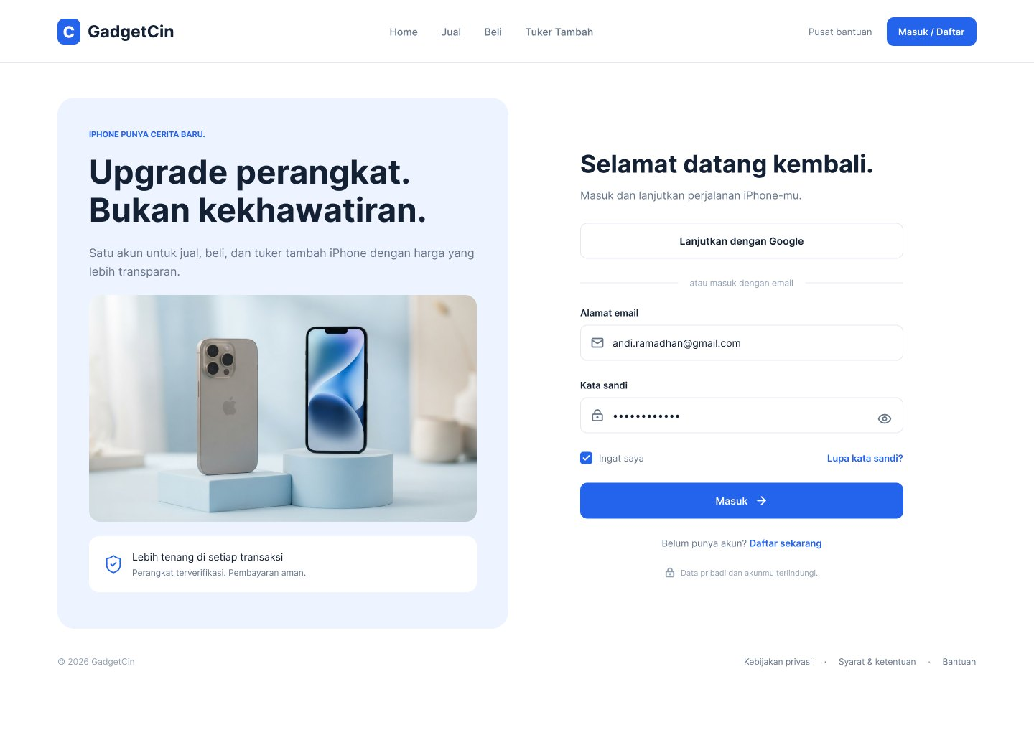
Gambar B-1. Halaman Login
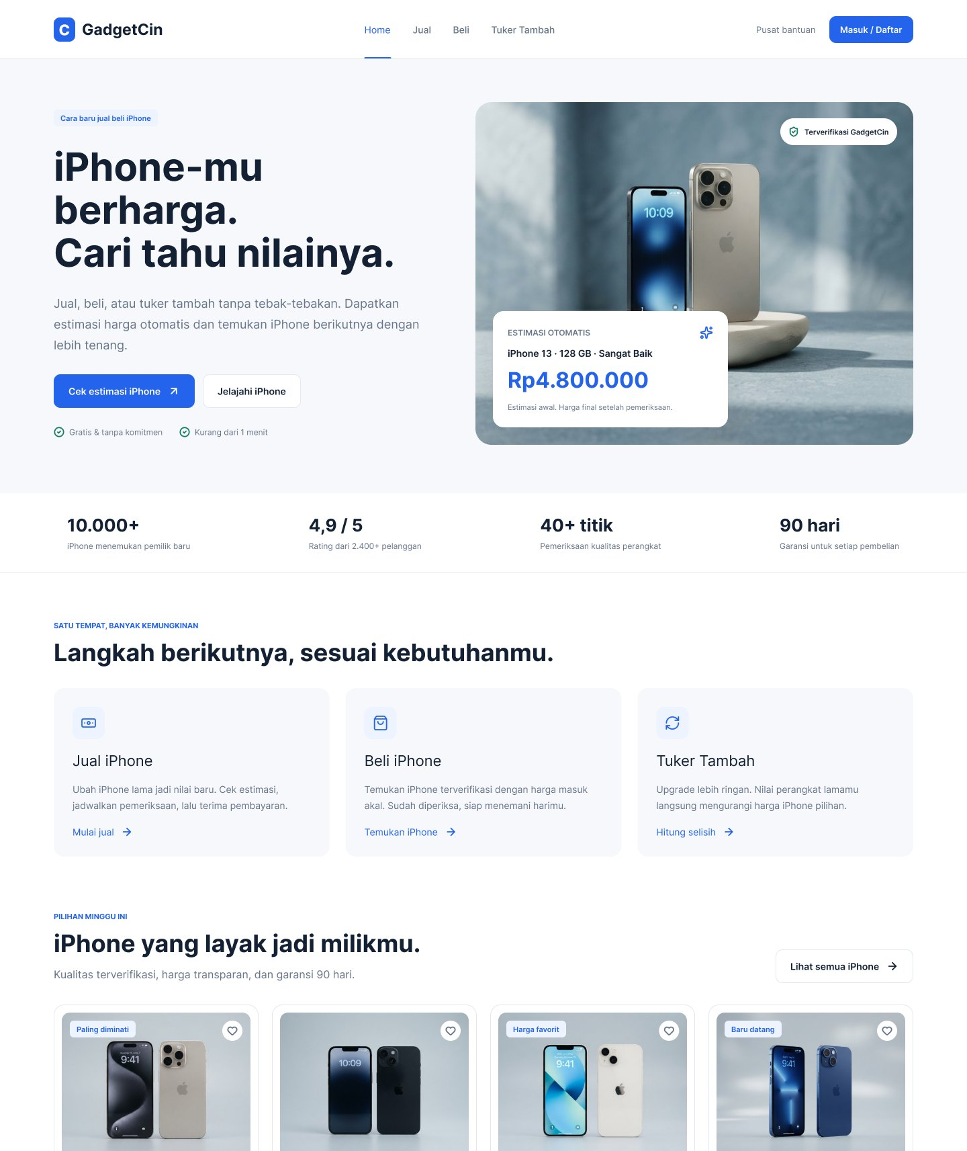
Gambar B-2. Halaman Home (bagian 1 dari 3)
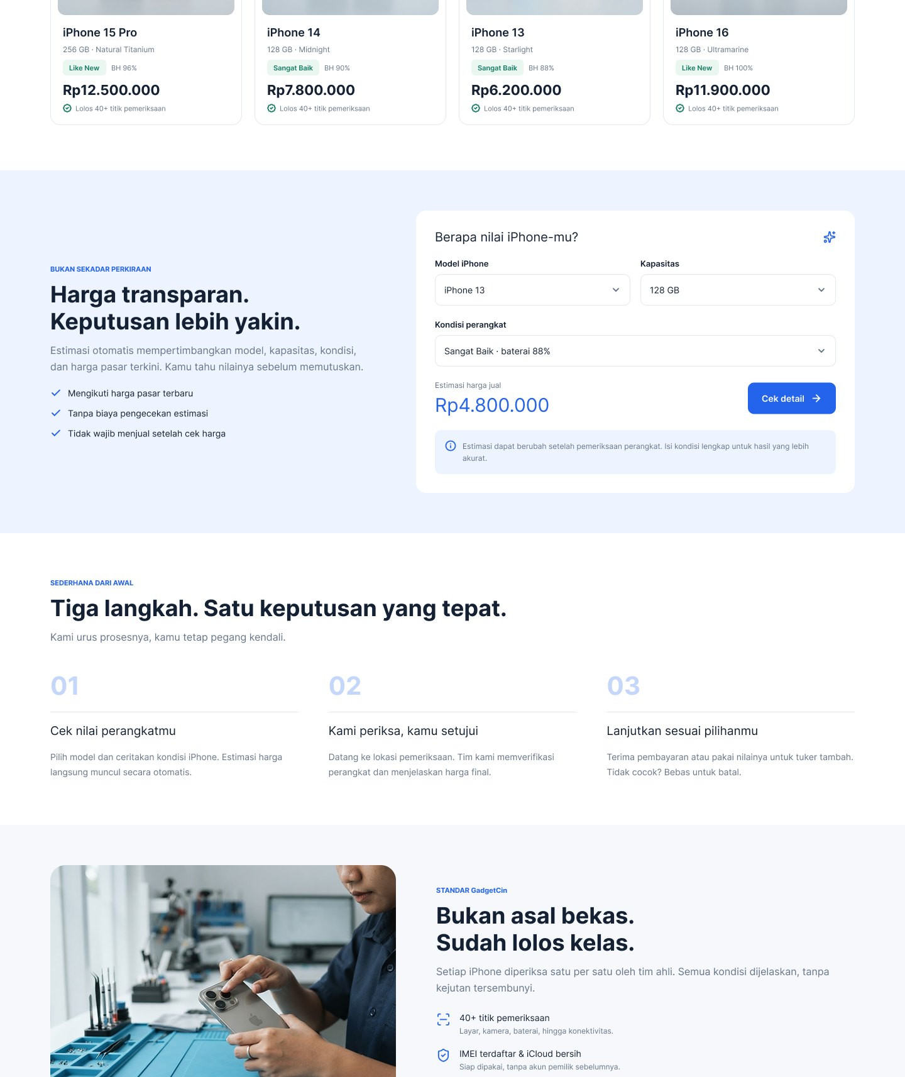
Gambar B-3. Halaman Home (bagian 2 dari 3)
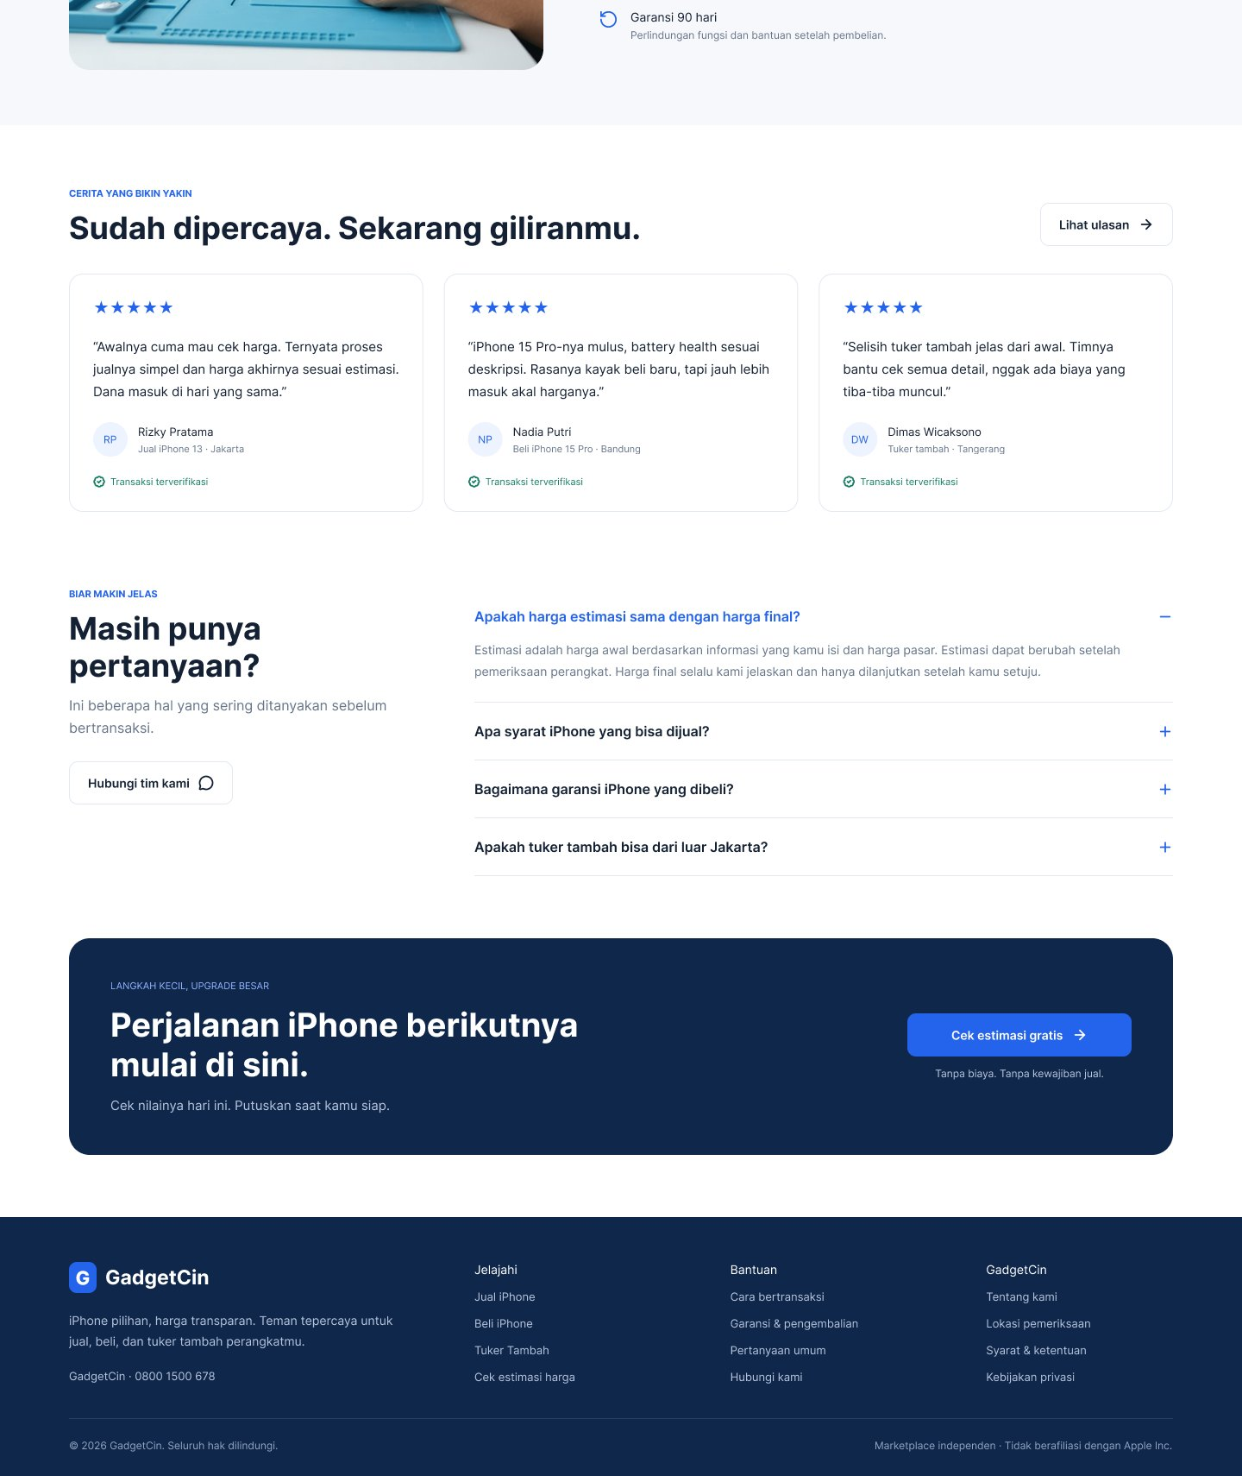
Gambar B-4. Halaman Home (bagian 3 dari 3)
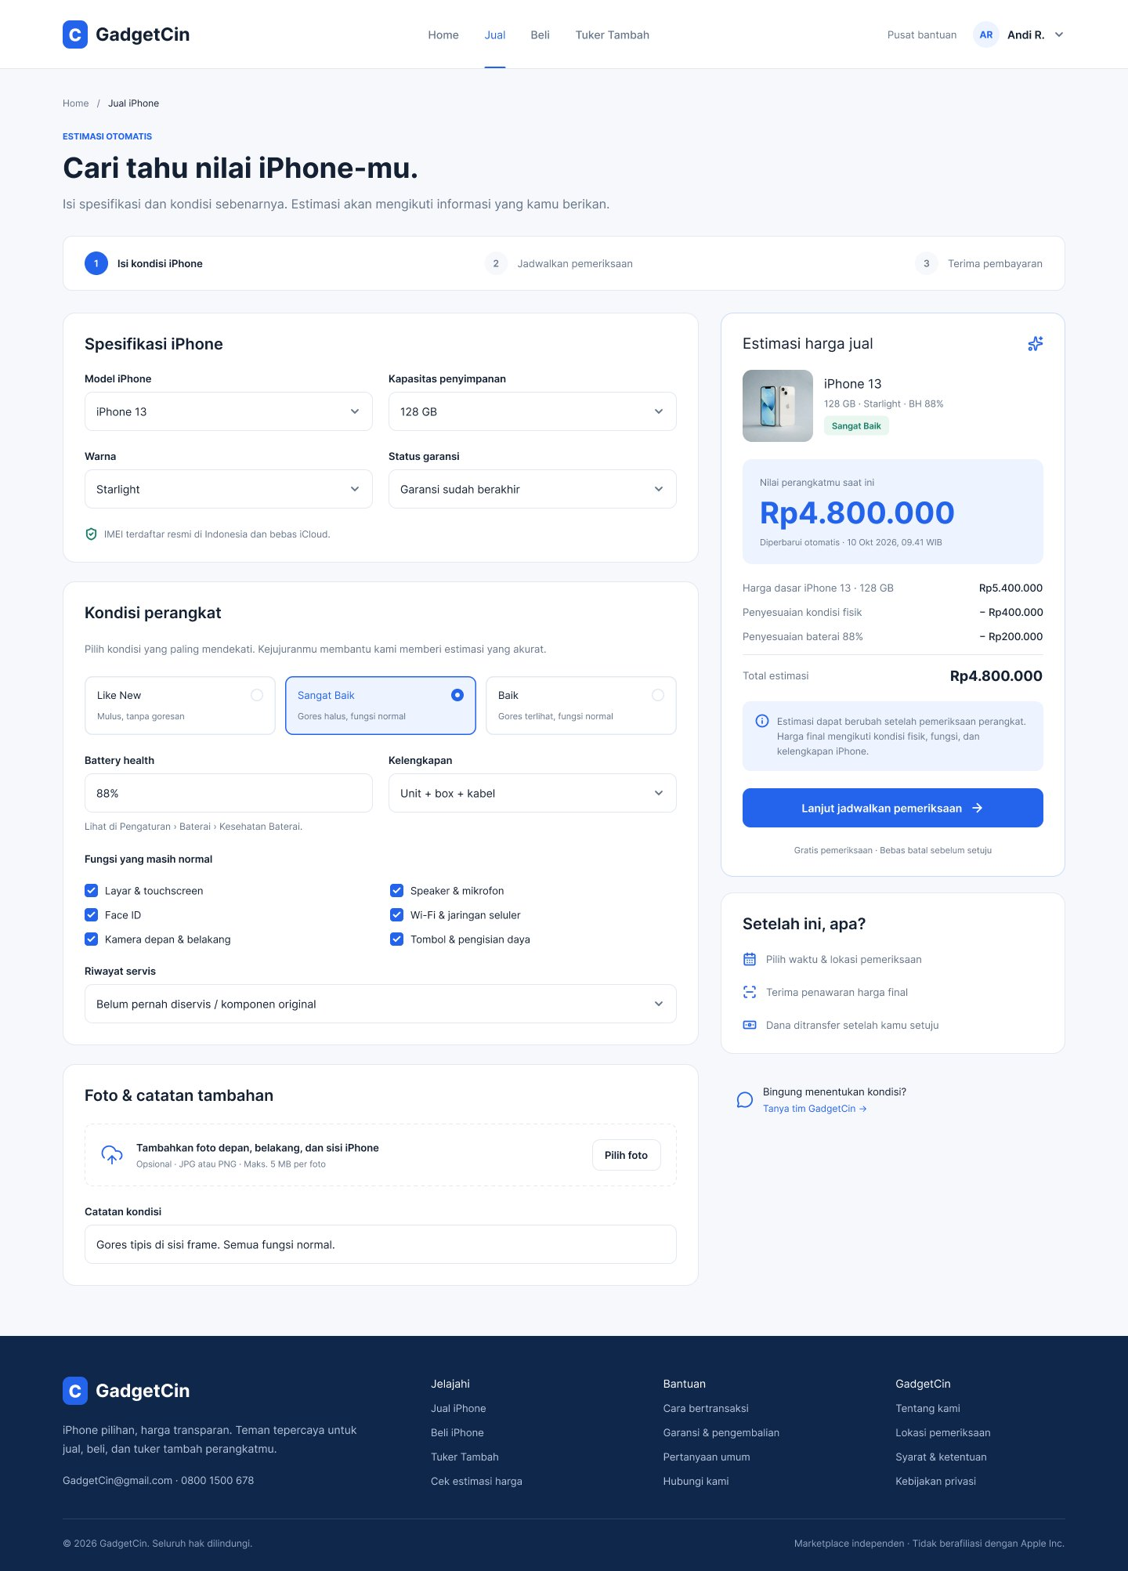
Gambar B-5. Halaman Jual
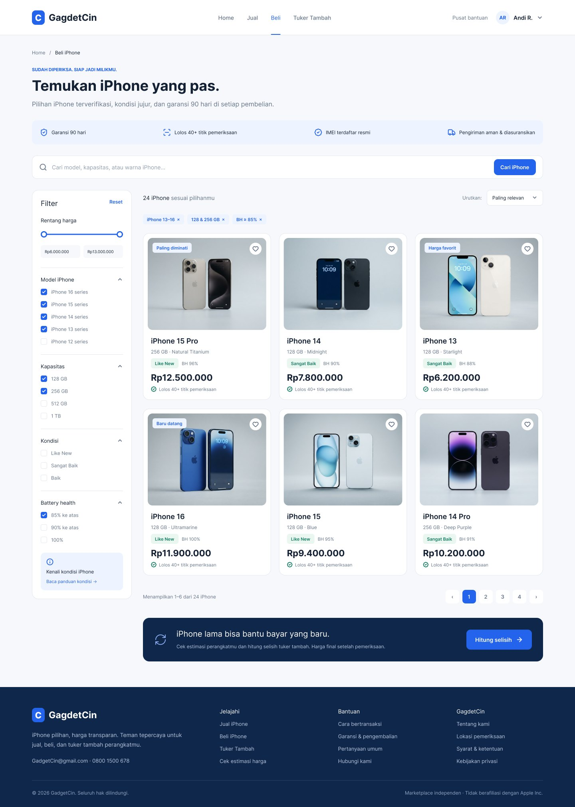
Gambar B-6. Halaman Beli
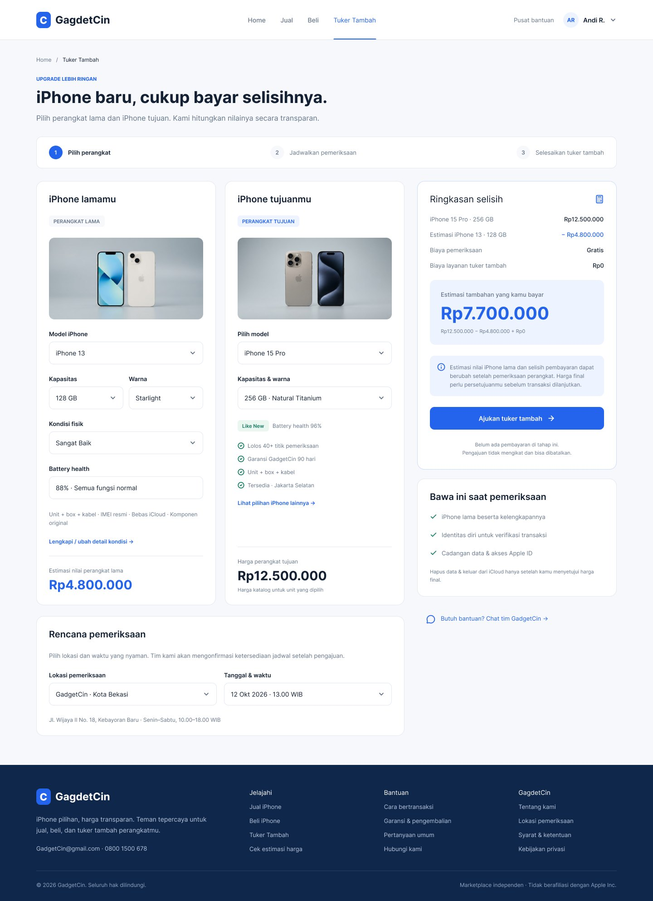
Gambar B-7. Halaman Tukar Tambah
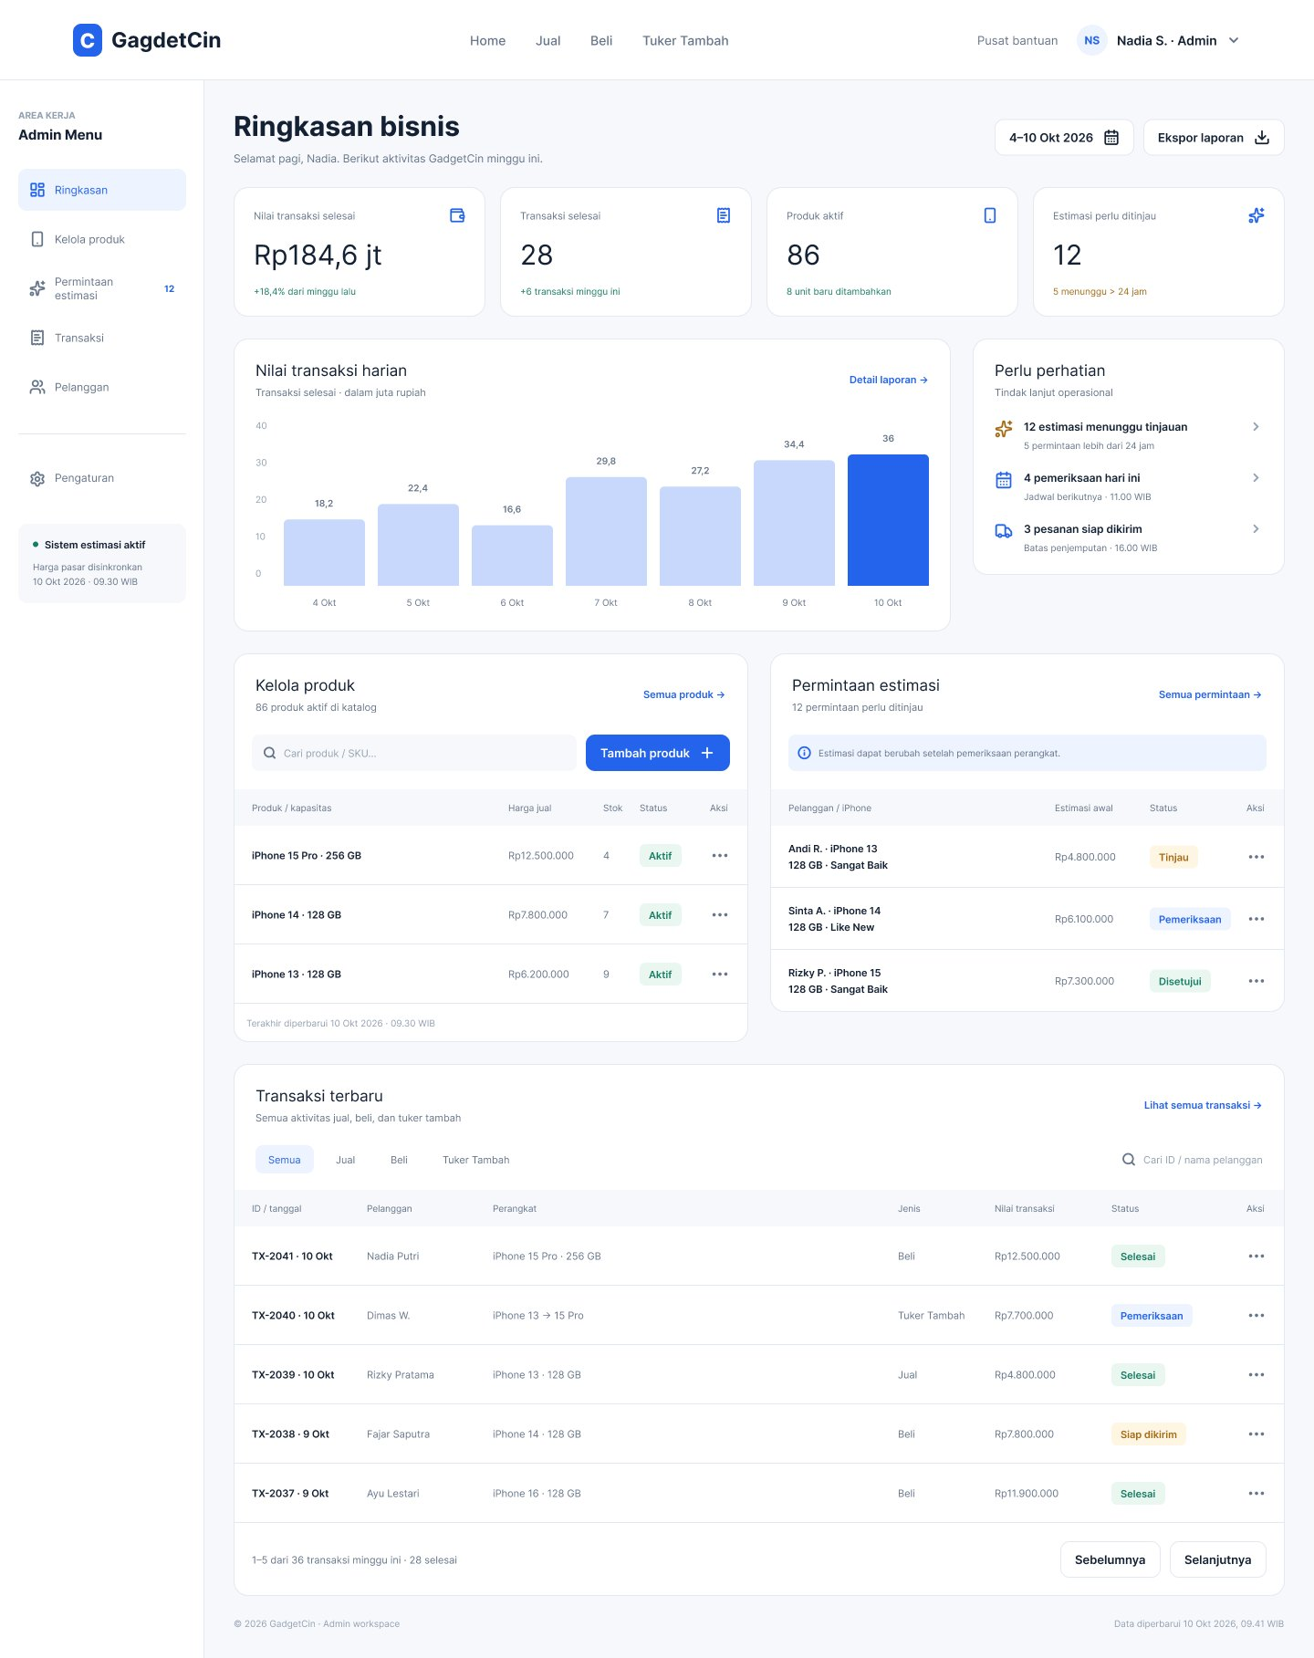
Gambar B-8. Halaman Admin Menu

Lampiran C: Daftar TBD
- Rancangan halaman yang belum ada pada desain: registrasi, pemulihan kata sandi, menu akun, daftar favorit, detail unit, pembayaran dan pengiriman pembelian, langkah 2 dan 3 pada Jual dan Tukar Tambah, serta Pelanggan dan Pengaturan pada Admin Menu (bagian 4.1, 4.4, 4.6, 4.7).
- Pengaruh kelengkapan, fungsi yang normal, riwayat servis, dan status garansi terhadap estimasi harga (FR-25).
- Perlakuan bila nilai iPhone lama melebihi harga iPhone tujuan pada Tukar Tambah (FR-45).
- Mekanisme pembayaran, transfer dana ke penjual, dan pengiriman: manual melalui admin atau integrasi layanan (FR-28 dan FR-38).
- Pilihan urutan katalog selain "Paling relevan" (FR-33).
- Sumber angka ringkasan dan testimoni pada Home serta pengelolaannya oleh admin (FR-10, FR-66).
- Daftar lokasi dan jadwal pemeriksaan; desain menampilkan "GadgetCin - Kota Bekasi" dengan alamat di Jatisampurna sehingga perlu dikonfirmasi (FR-44).
- Format berkas ekspor laporan dan mekanisme pembaruan harga acuan (FR-58, FR-63).
- Target ketersediaan sistem dan akurasi estimasi (bagian 5.4).
- Keputusan pengiriman notifikasi email dan saluran obrolan tim (bagian 3.4).

